Nueva subasta 12 de abril de 2022
Solicite el informe completo de estos vehículos enviando email a import@deutschecars.com

Número 5
Mercedes-Benz
C-Klasse
C 180 d T
23.05.2018 119.148 KM Diesel
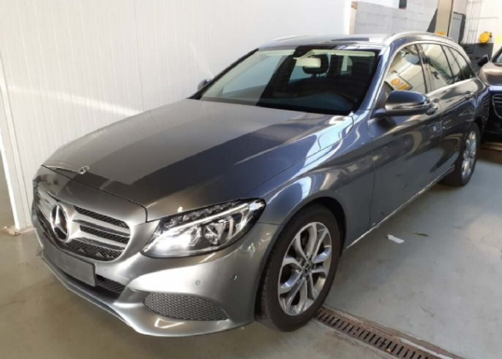

Número: 35
Mercedes-Benz
B-Klasse
B 180 Automatico
06.08.2020 40.712 KM Gasolina
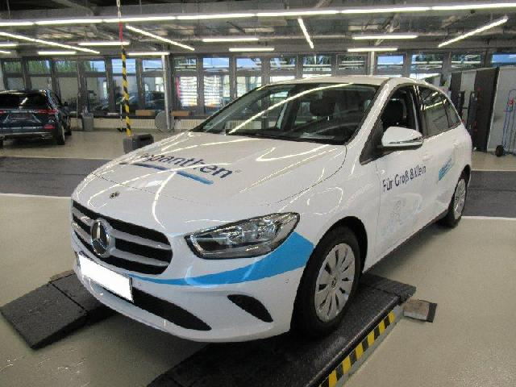

Número 77
Mercedes-Benz
E-Klasse
E 200d T Automatik Business
23.11.2018 132.749 KM Diesel
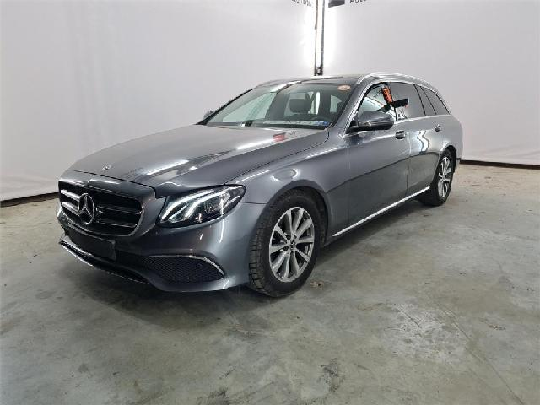

Número: 92
Mercedes-Benz
C-Klasse
C 220d T Automatik Avantgarde
12.11.2018 112.828 KM Diesel
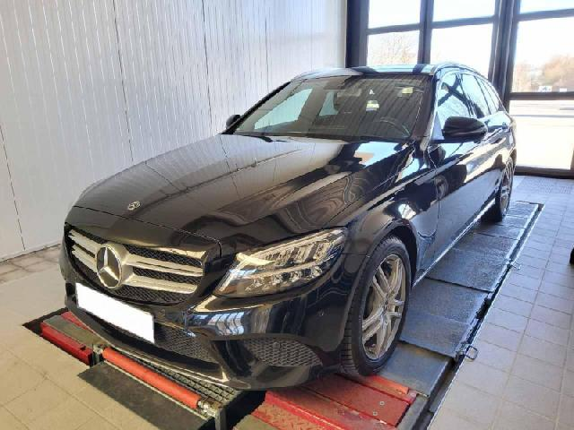

Número: 93
Mercedes-Benz
GLC-Klasse
GLC 220d Automatik 4-Matic
25.01.2017 184.133 KM Diesel
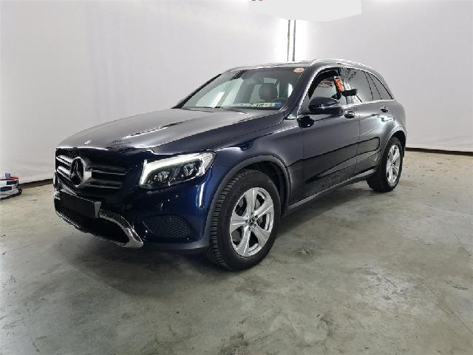

Número: 94
Mercedes-Benz
E-Klasse
E 200d T Automatik Business
30.07.2018 92.815 KM Diesel
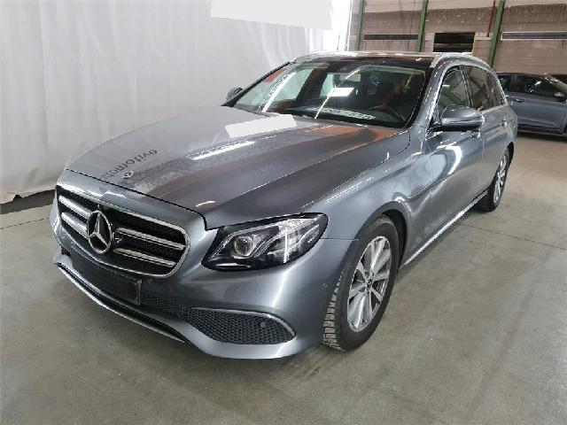

95
Mercedes-Benz
GLA-Klasse
GLA 200 Automatik
18.08.2020 24.650 KM Benzin
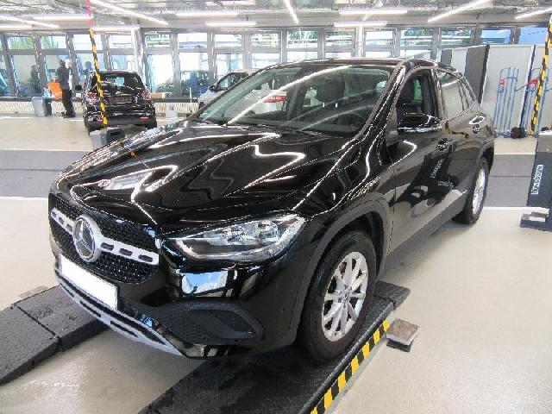

98
Mercedes-Benz
GLA-Klasse
GLA 200 Automatik
20.08.2020 27.321 KM Gasolina
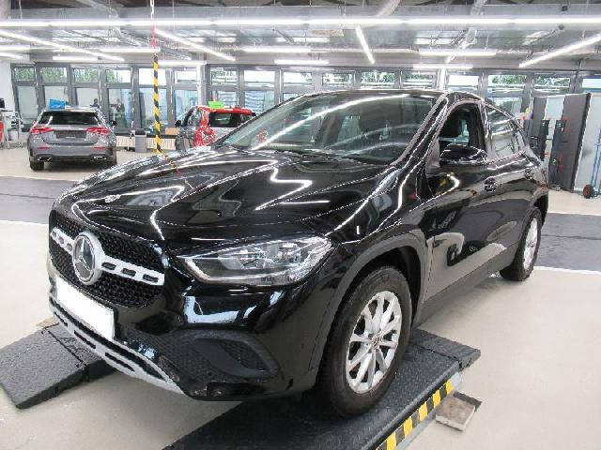

Número: 112
Mercedes-Benz
V-Klasse
V 250 d Automatik Edition lang
12.10.2018 95.663 KM Diesel
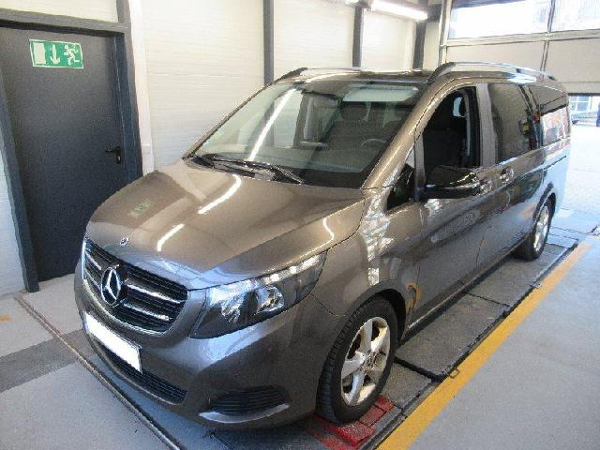

Númnero: 125
Mercedes-Benz
C-Klasse
C 180 d
01.05.2017 66.681 KM Diesel
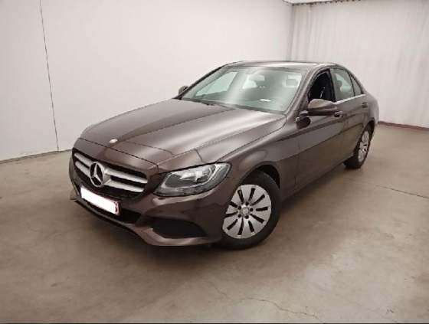
Número: 127
Mercedes-Benz
C-Klasse
C 220d T Automatik BlueTEC Avantgarde
10.10.2017 94.064 KM Diesel
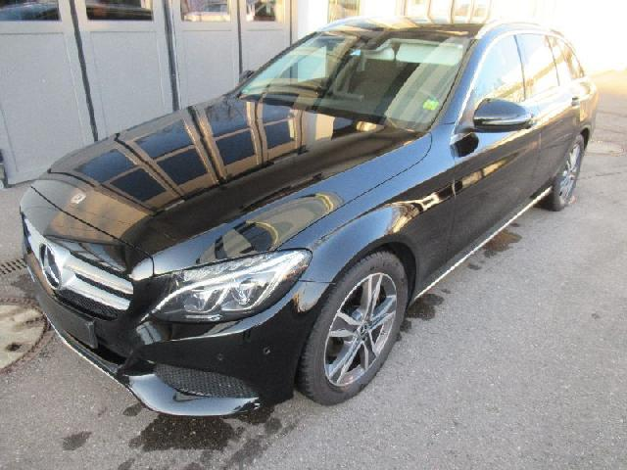

Número: 136
Mercedes-Benz
V-Klasse
119 CDI Automatik Select Tourer
03.12.2020 27.091 KM Diesel
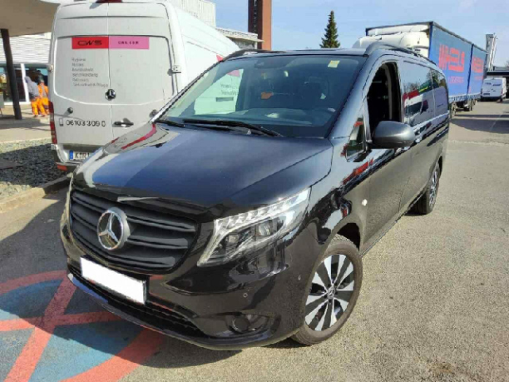

Número: 139
Mercedes-Benz
A-Klasse
A 180d BlueEFFICIENCY
01.09.2017 103.671 KM Diesel
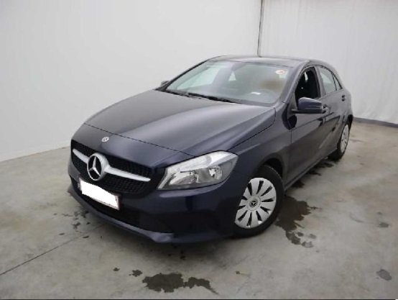

Número. 153
Mercedes-Benz
CLA-Klasse
CLA 180d Automatik Shooting Brake
01.01.2017 149.210 KM Diesel
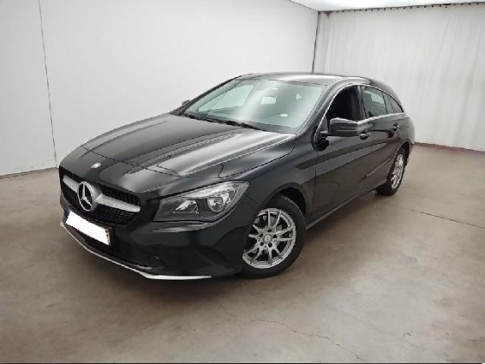

Número: 159
Mercedes-Benz
GLE-Klasse
GLE 250d Automatik 4MATIC
01.02.2018 119.539 KM Diesel
